# nCahier des charges

M34CrossFIt

***Rédigé le 22/12/2021 par Aymen khouchi Dernière mise à jour :30/07/2022***

1. ***Descriptif du projet***

M34CrossFit, salle de sport à Montpellier depuis 6ans, depuis plus de 3 ans déjà, cette salle de CrossFit s’est dotée d’un site internet qui a été mis à jour à plusieurs reprises tant graphiquement que dans sa construction.

Malgré un investissement important le résultat n’est pas à la hauteur des attentes du client. Par conséquence, la salle M34 a eu à modifier de nombreuses fois de prestataires pour la création et gestion de son site internet, ainsi que de la promotion de ce dernier.

L'objectif de ce cahier des charges est de tenter, une dernière fois, de relancer un nouveau site pour mettez en valeur nos équipes, les différents sports à pratiquer et nos offres. Créer son site est un excellent moyen de communiquer à faible coût et d'offrir tout un panel de service en ligne pour nos clients.

# Présentation du projet

Des options s’offrent aujourd’hui

* + *Création d’un nouveau site d’un certain nombre d’option (des coaches, produits …)*
  + *Mettre en places un tout nouveau site qui prendrait en compte l’ensemble des critique et points d’amélioration qui seront relevés*
  + *Boutique en ligne pour la vente des produits,*
  + *Le site sera uniquement en français*
  + *Il devra être adapté aux différents supports* : *PC, smartphones (Android, iOS d'Apple), tablette*
  + *Consultable 24/24 et 7J/7*
  + *Augmenter la visibilité*
  + *Modifiable rapidement*
  + *Facilité de communications*

## 2.1-Cible

La salle de sport M34, s’adresse à deux types de cibles.

* *Les gens qui cherchent à se maintenir en forme*
* *Les infuenceur/se qui cherche à ce montré en salle*

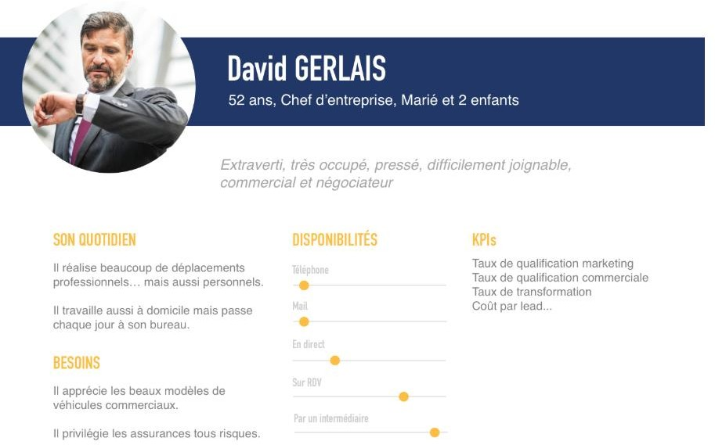

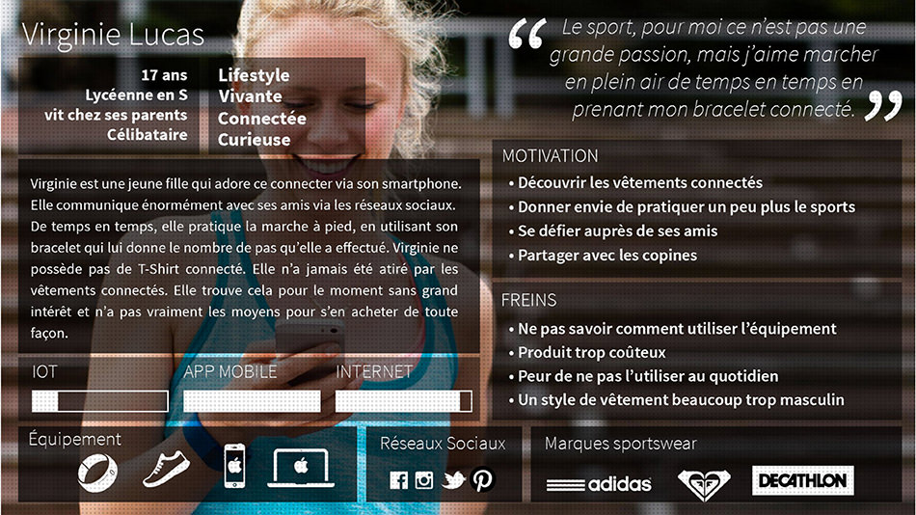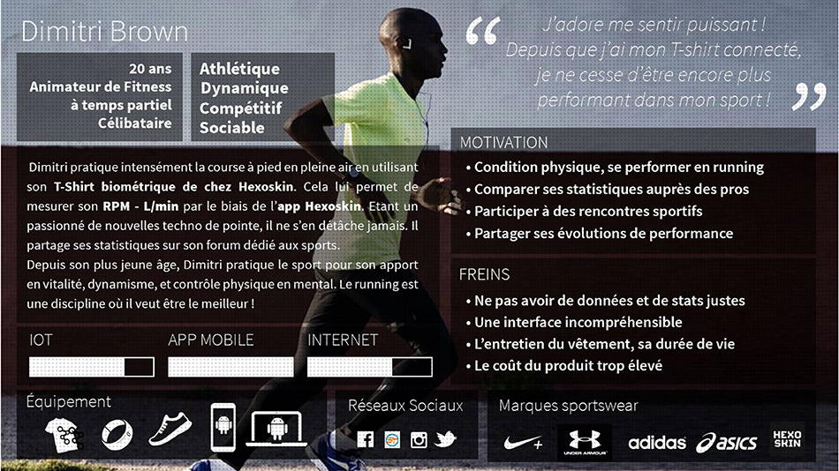

## 

## 2.2-Analyse de marché Montpellierains :

|  |  |  |
| --- | --- | --- |
|  | ***CrossFit R*** | ***CrossFit***  ***United together*** |
| *Inscription en ligne* | ✓ | ✗ |
| *Produit online* | ✗ | ✗ |
| *Inscription Facebook* | ✓ | ✗ |
| *Inscription Instagram* | ✗ | ✗ |
| *Inscription twitter* | ✗ | ✗ |
| *Cours kids* | ✗ | ✓ |

***2.3-Unités fonctionnelles :***

* ***Formulaires d’inscription :***

*Les sites d’inscription aux évènements offrent un moyen facile de s’inscrire au site. Ils vous proposeront des modèles de formulaires d’inscription simples et rapides à remplir.*

* ***Options de paiement :***

*Bien que la plupart des gens utilisent des cartes de crédit ou de débit pour les paiements en ligne. Dans notre site d’inscriptions existe bien d’autres options permettent aux clients de payer via PayPal, ce qui facilite très grandement l’inscription et le paiement.*

* ***Intégrez les réseaux sociaux :***

*La salle M34CrossFit fait partie des commerces de proximité ayant tout intérêt à développer une stratégie de communication sur des réseaux tels que Facebook, Twitter, Instagram ou encore YouTube, et cela afin de rester en contact avec nos adhérents, tout en cherchant à profiter des leviers de bouche à oreille pour attirer de nouveaux clients (Les amis amènent des amis*).

* ***La vente en ligne pour une visibilité accrue :***

*S’il y a trop de monde à la salle, que notre staff est déjà occupé, faire de la vente en ligne nos permet de nous assurer de la qualité de l’offre que nos faites dans la présentation.*

*Faire de la vente en club, nous oblige à avoir toujours un commercial présent dans notre salle et notamment le soir et le weekend. Avec de la vente en ligne, site M34 est ouverte 24h/24 7j/7 c’est-à-dire 168 heures par semaine, c’est surement* ***beaucoup plus que les heures d’ouverture et de présence de notre staff.***

* ***Une page dédiée à la prése*ntation :**

*Simplement pour attirer de nouveaux adhérents et à retenir ceux du moment et l’intérêt de faire du CrossFit avec des programme.*

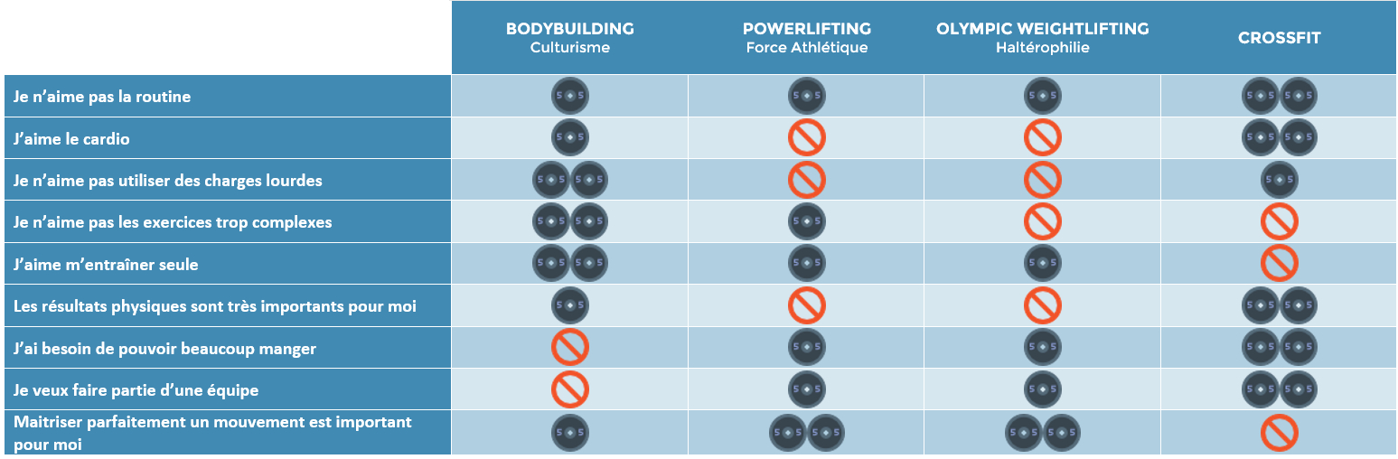

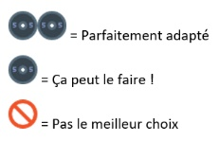

* ***Comptes adhérents :***

*Espace adhérent permet de vérifier l’exactitude de données personnelles, de les modifier si nécessaire, et de nous transmettre les pièces justificatives simplement et rapidement.*

* ***Comptes Admin :***

*Il aura la possibilité d'avoir accès à plus de chose. Modifier, supprimer, afficher et créé planning, ajouté, afficher, supprimer et crée des produits seul l'****admin*** *peut avoir accès.*

***2.5-SWOT :***

|  |  |
| --- | --- |
| **POSITIF** | NEGATIF |
| *FORCES*   * *Tarifs moins élevés que la concurrence* * *Bons matériels, équipements* * *Bonne notoriété, image* * *Bonne relation fournisseurs* * *Possibilité de réserve ses cours* * *Une expérience client optimisée* | *FAIBLESSES*   * *Mauvaises conditions dû à un manque de matériels (fournisseurs)* * *Zone d’activité donc peu de monde weekend* |
| *OPPORTUNITES*   * *Marché porteur, émergent* * *Bonne connaissance de concurrents* * *Développement de nouveaux services* * *Changement des mœurs : les consommateurs se préoccupent de leur bien-être* | *MENACES*   * *Arrivée de nouveaux concurrents* * *Secteur de CrossFit est encore peu populaire en France* * *Contexte économique impropice* * *Rachat par les grandes entreprises de salle CrossFit* |

***2.6-Objectifs quantitatifs après 1 an :*** *- Visiteurs par jour : 100, dont plus de 30% en référencement naturel  
  
- Nombre de comptes clients : 500*

***2 .7-Périmètre du projet :***  
*- L'activité vise uniquement la France métropolitaine.  
- Le site sera disponible en français uniquement.  
- Le site sera intégralement "Responsive Design".  
- L'ensemble des fonctionnalités détaillées dans ce document seront accessibles depuis un mobile.*

***3-Description graphique et ergonomique :***

***3.1 Charte graphique :***  
*La chartre graphique doit être proposée par le prestataire, en respectant les consignes suivantes.  
- La chartre graphique doit être moderne et épurée. Utiliser les inspirations ci-dessous  
- La couleur dominante du site sera le Noir : #Black  
- La couleur secondaire, utilisée pour les titres, les boutons, et autres éléments de navigation sera le vert et blanc : #rgb(128,170,108), #white****3-2-Langages***

* *HTML / CSS*
* *JavaScript*
* *PHP*
* *SQL*

***3. 3-Logo :***



## 4 – Aspects Fonctionnels et Techniques

## 4.1 - Arborescence du site

## Quelles sont les principales pages de votre site ? Quelles en sont les principales sections, les principales rubriques ? Souvent, là encore, un schéma de la structure du site vaut mieux qu’un long discours ! Vous pourriez utiliser Calc ou Excel pour obtenir ce genre de schéma

## <https://www.gloomaps.com/owYQmFMF9t>

## 

## 4.2-Ergonomie

## Quelques mots sur l’ergonomie recherchée, le confort d’utilisation : quels sont les points essentiels d’ergonomie / confort pour vous qui connaissez votre cible ? Exemple : un site aéré, un site mobile, un site privilégiant le contenu médias, un moteur de recherche pratique, une expérience utilisateur.

## 5-UML

## 5 .1-Diagramme use case

## 

**5 .2-Diagramme_de_cas_d’utilisations_activity**

**5.2.1-Connection**

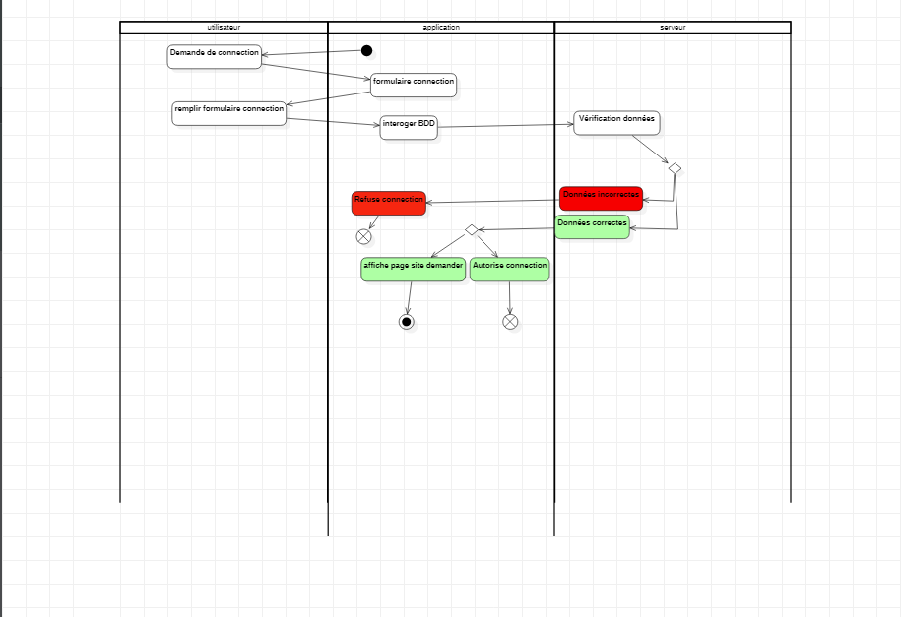

**5.2.2-Déconnecte**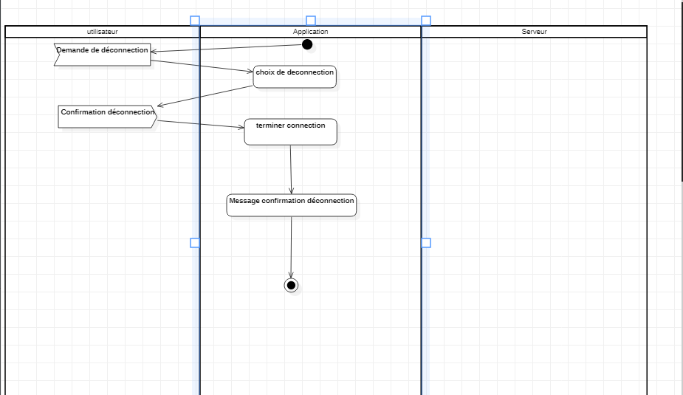

**5.2. 3-Modifier**

**Annonce**

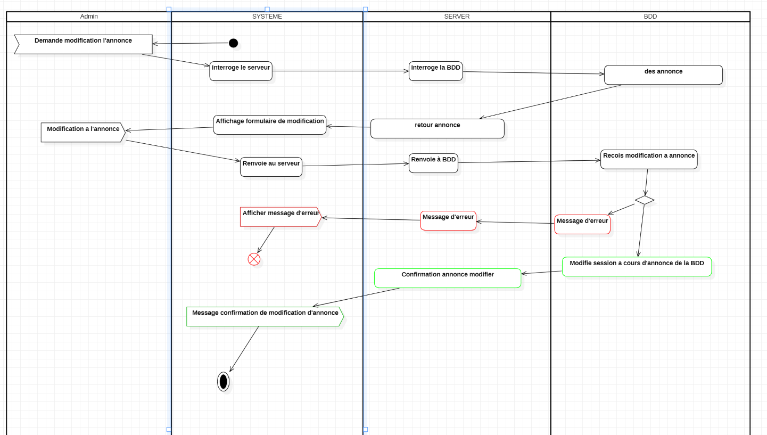

**Abonne**

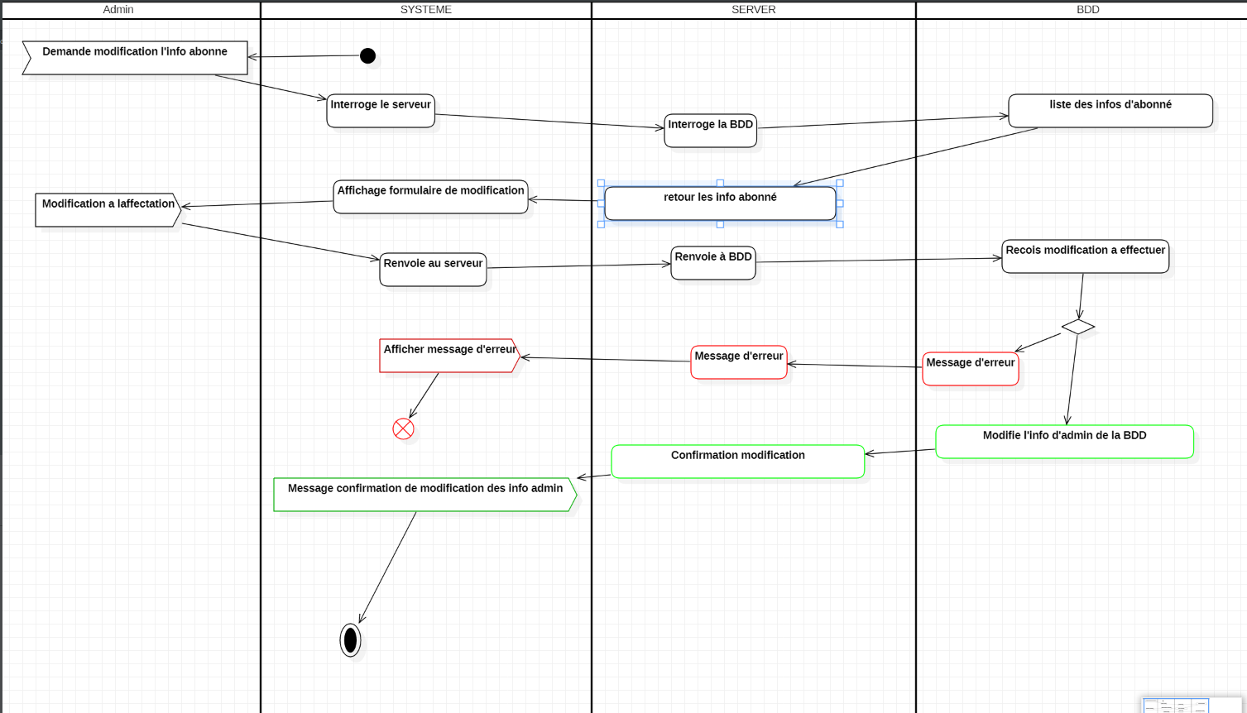

**Admin**

**Evénement**

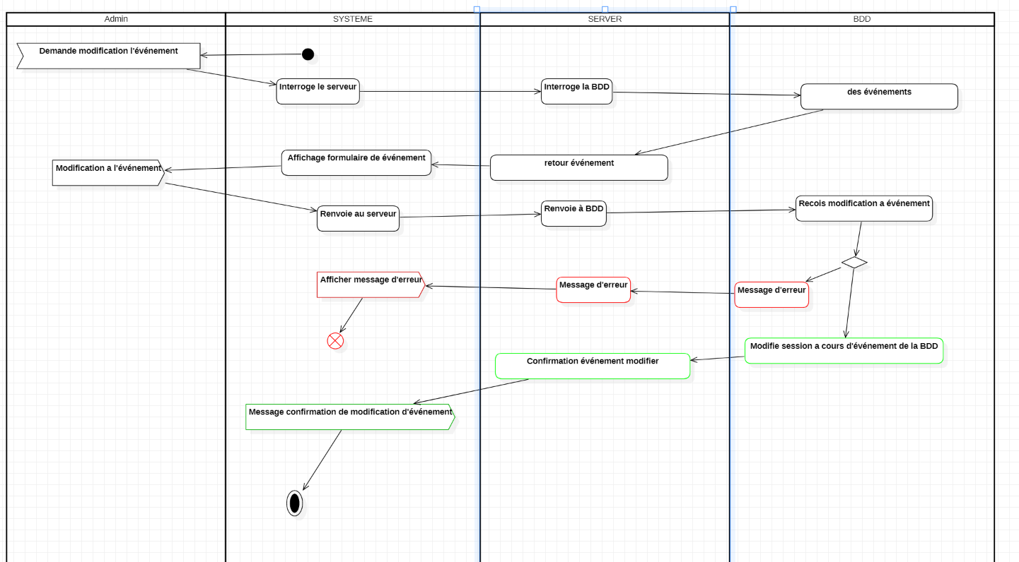

**Supprimer**

**Supprimer comte abonné**

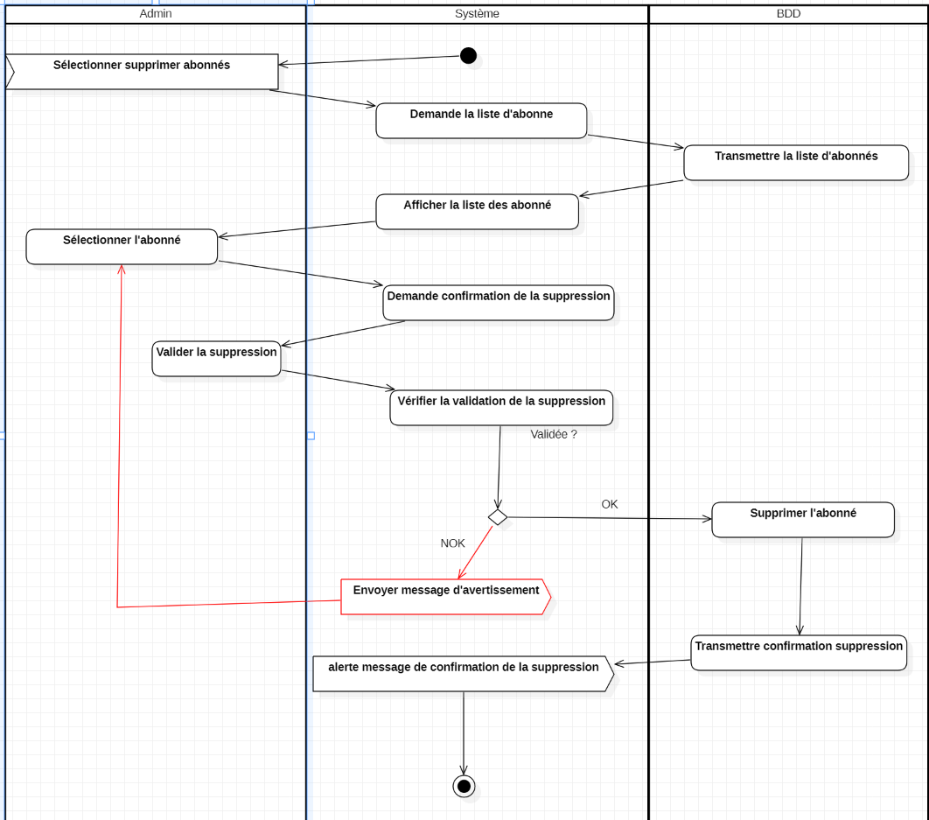

**Supprimer candidat**

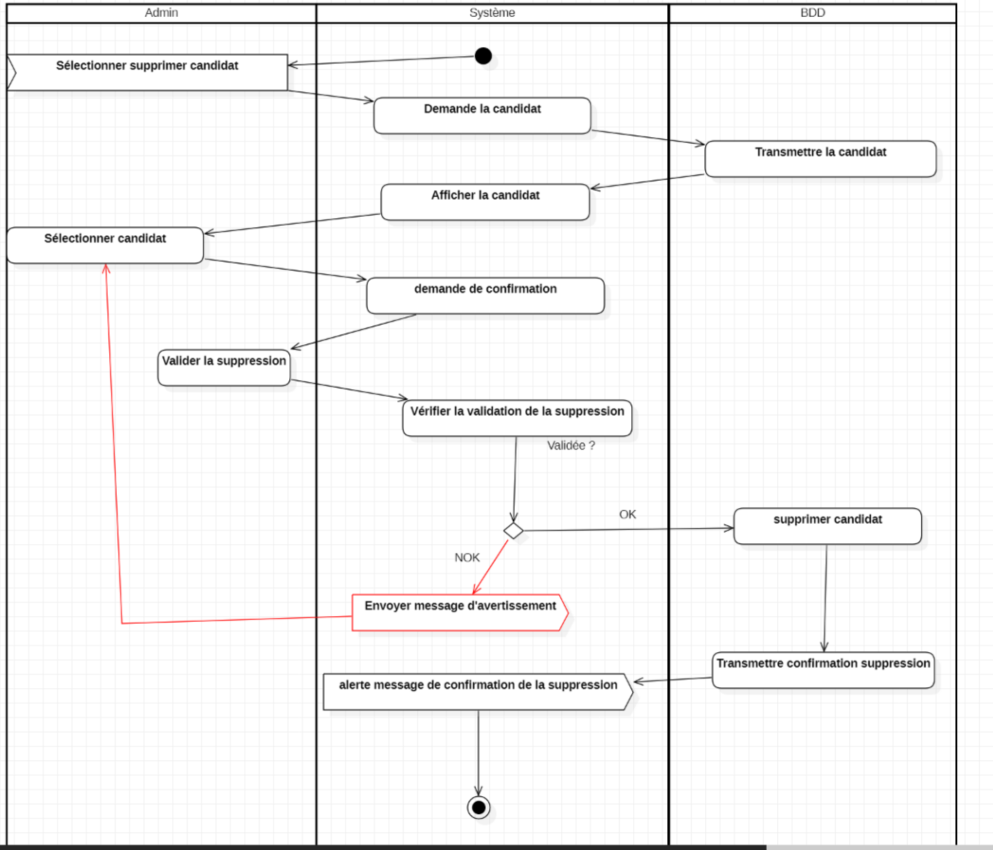

**Supprimer événements**

**Supprimer annonce**

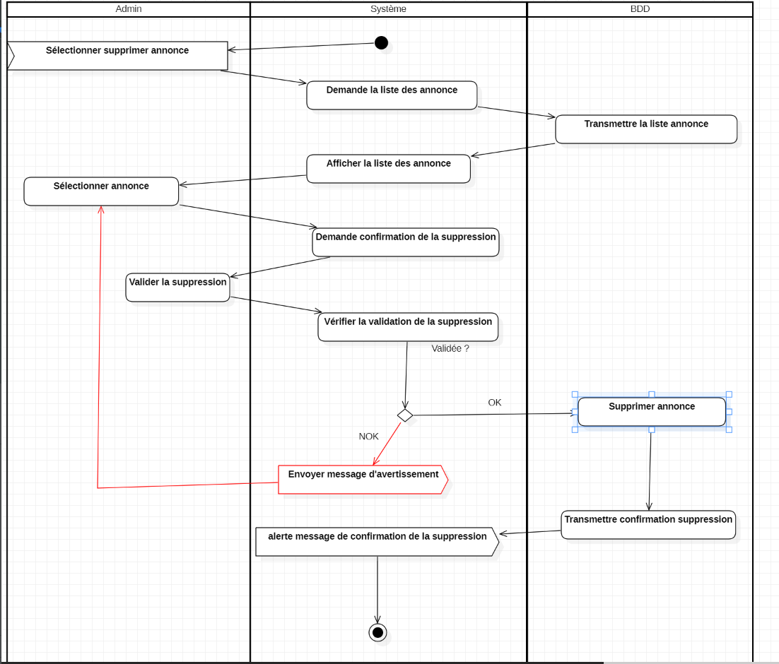

**5.2.4-Demander formation**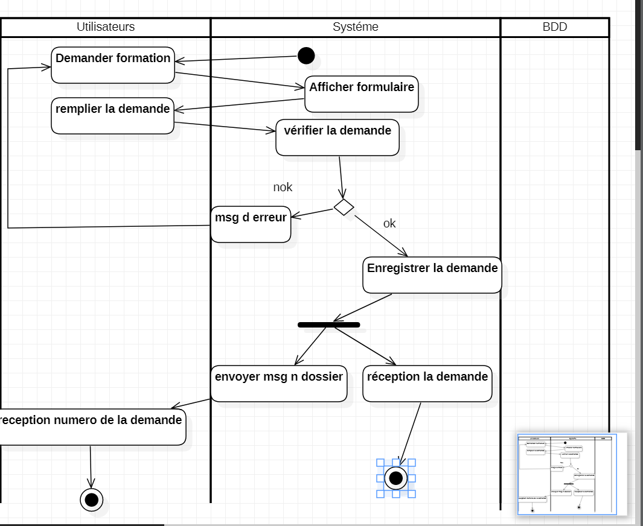

***5.3-Diagramme de cas d’utilisations Séquance***

***5.3.1-Supprimer***

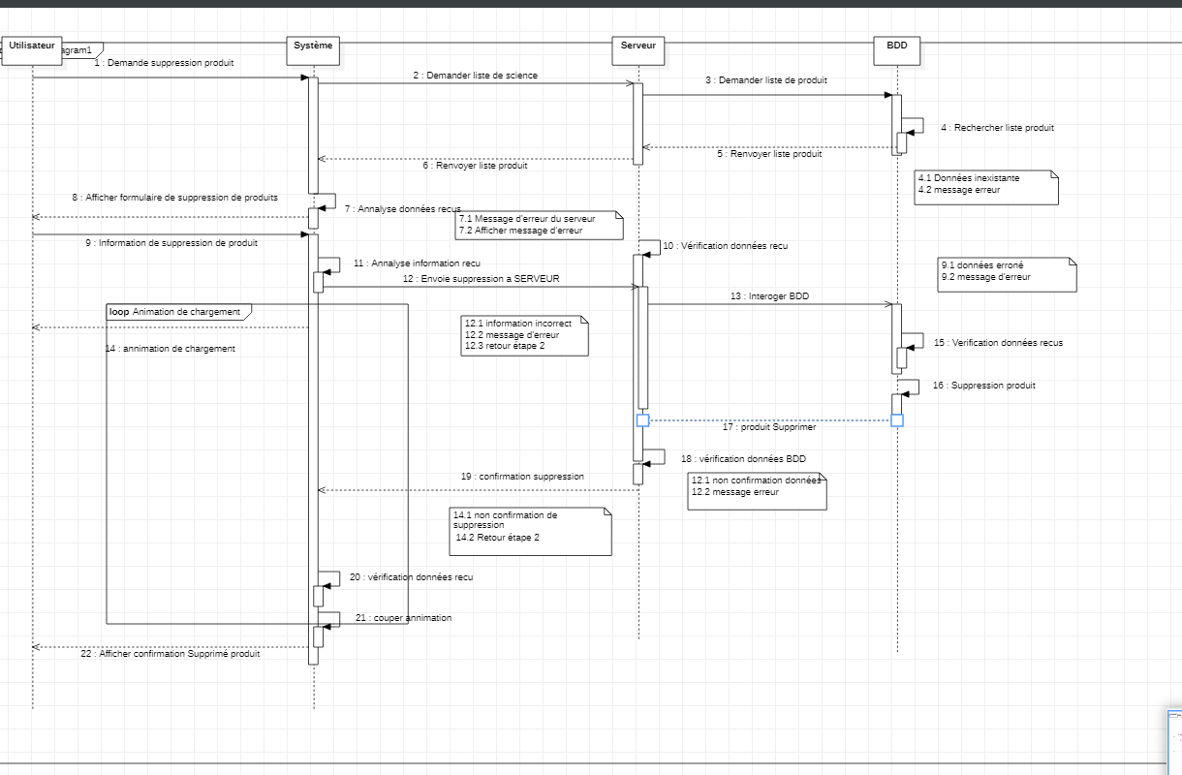

***5. 3.2-Affichage***

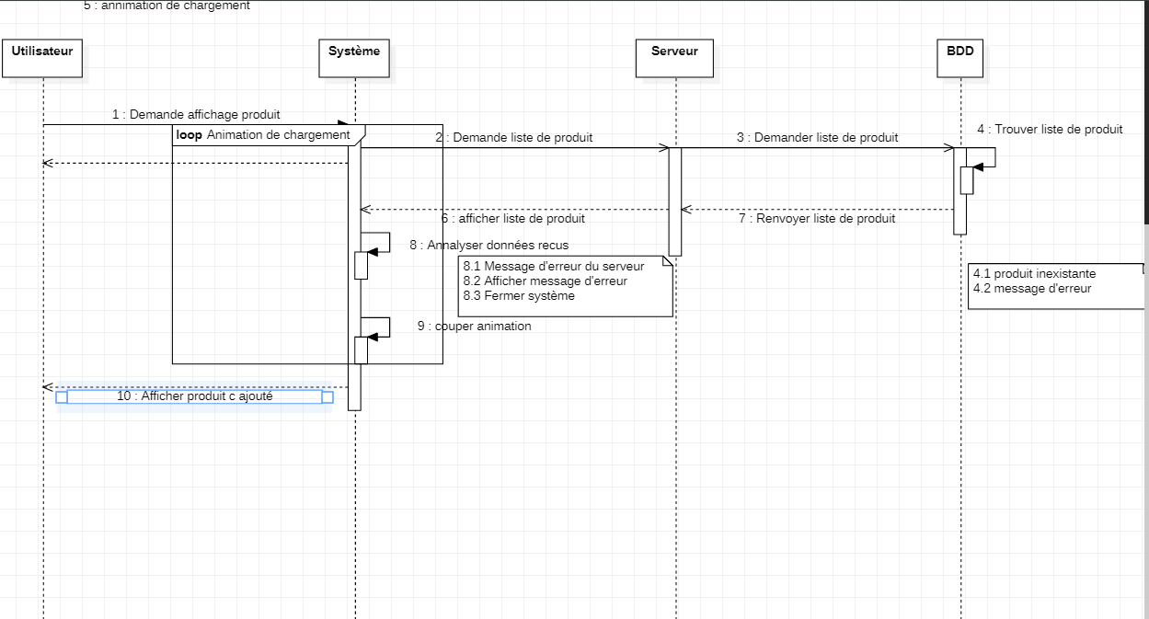***5. 3. 3Modifier***

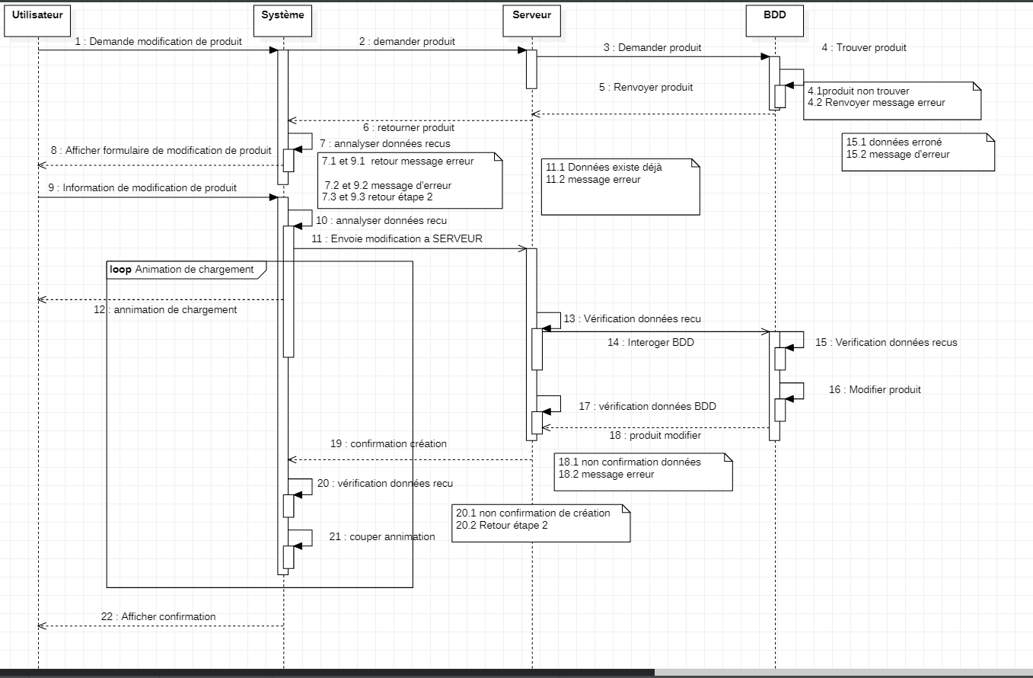

***5. 3.4-jouter produit***

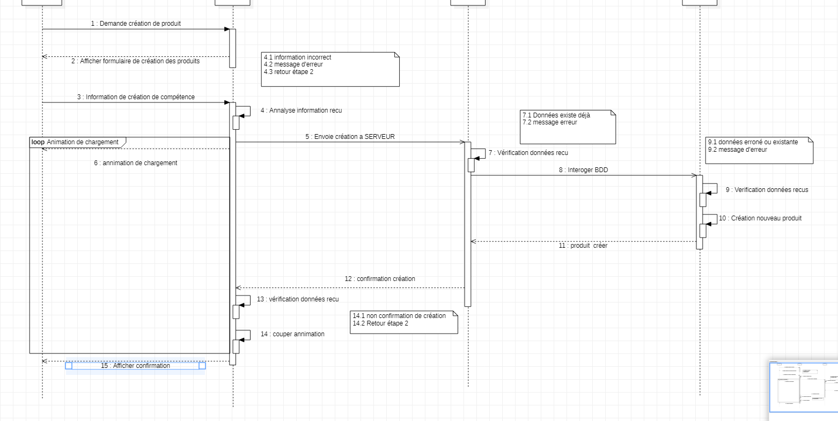

***5 .4-MCD***

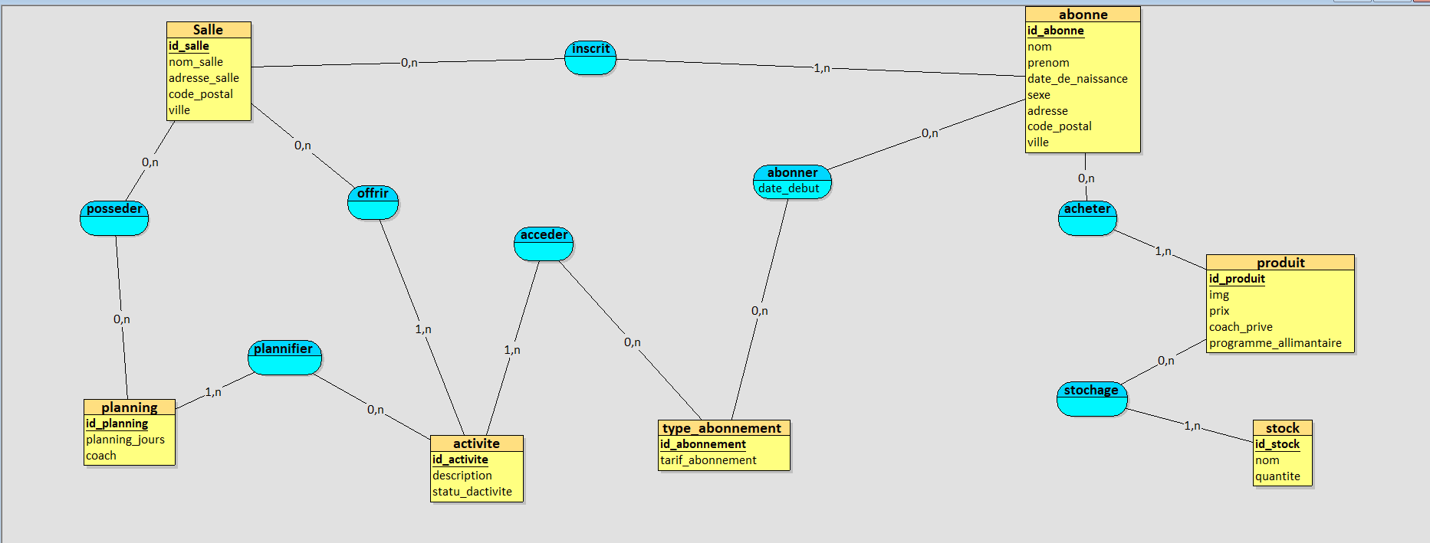

***5.5MLD***

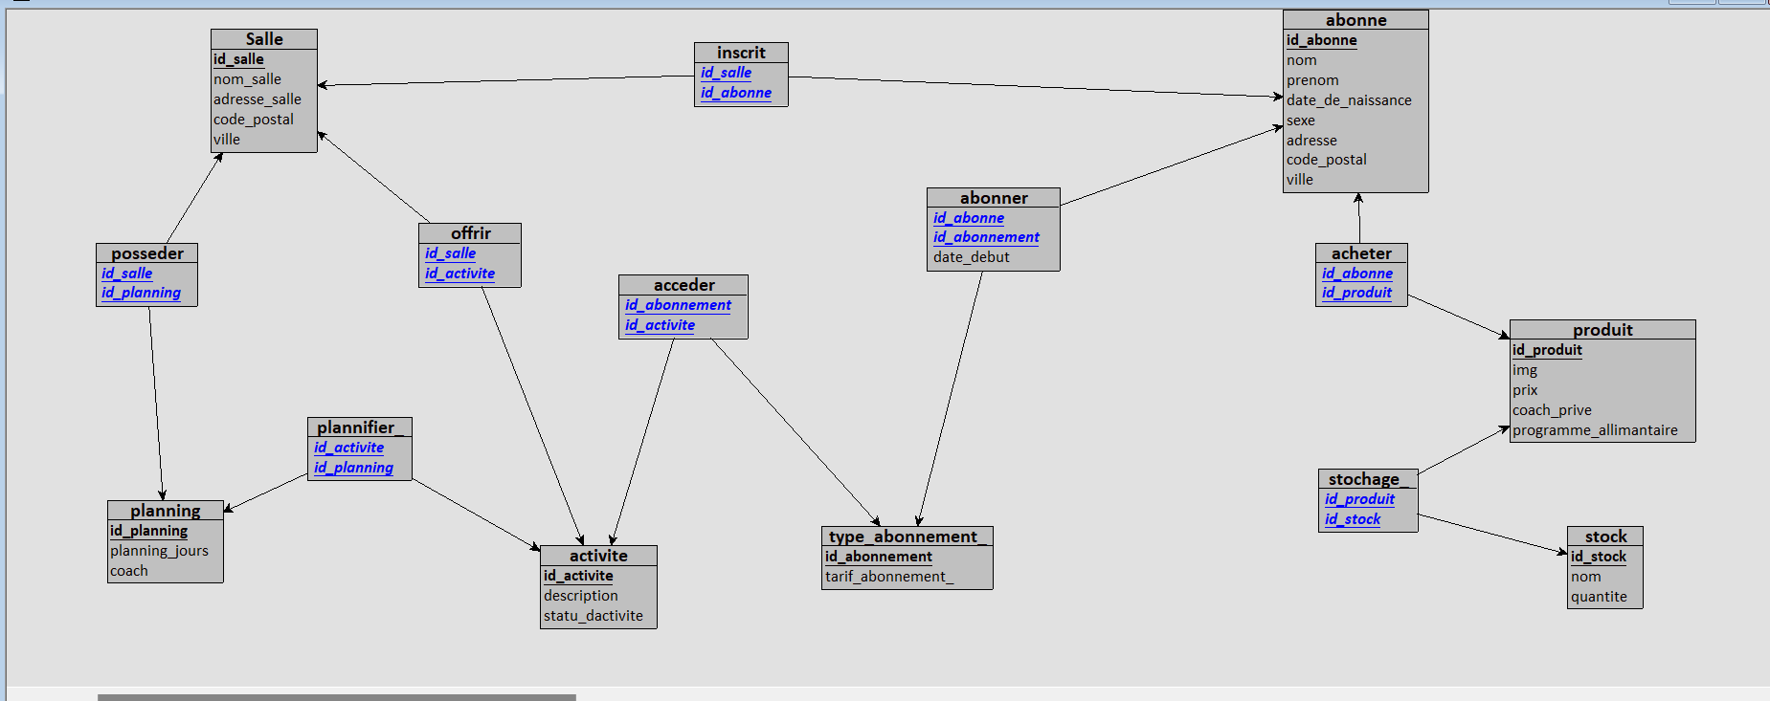

***6-Etat des lieux de l’existant***

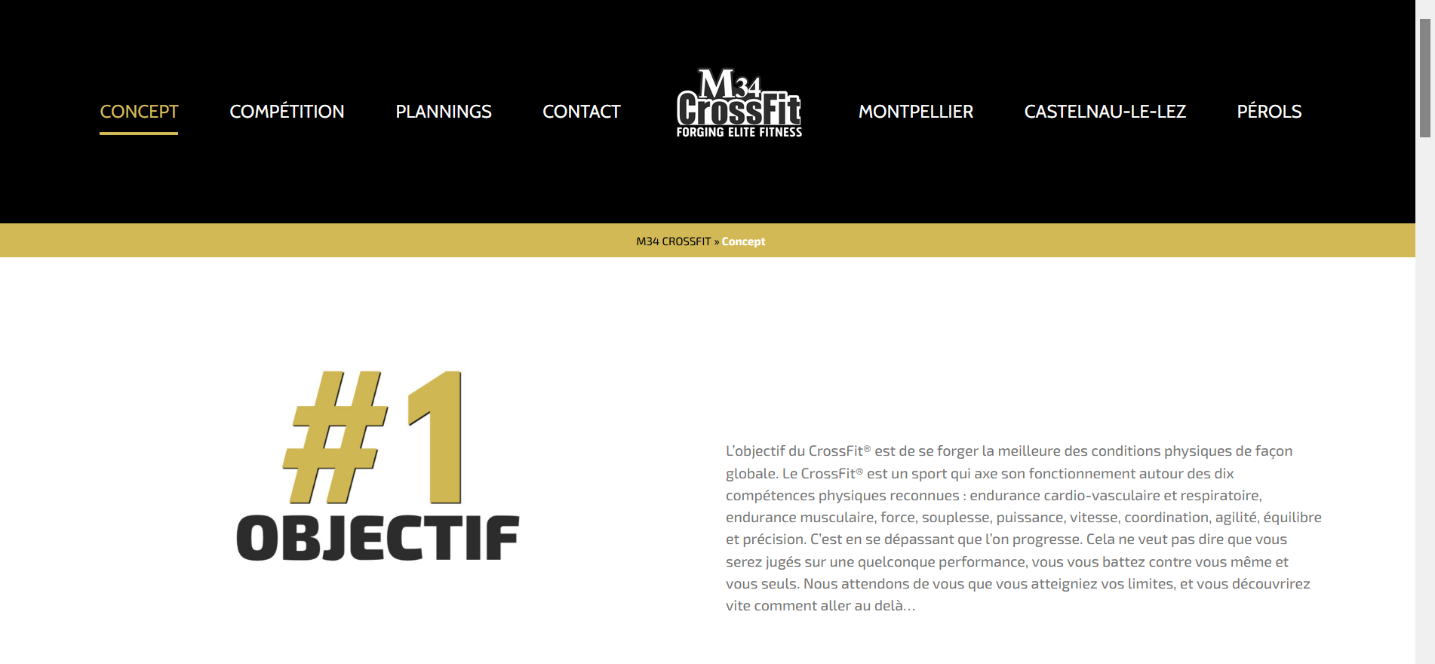

L

***6. Equipe de projet Nom*** *: khouchi* ***Prénom*** *: Aymen* ***Rôle*** *: développeur*

***Informatique mail*** *:* [*khouchi-1991@outlook.fr*](mailto:khouchi-1991@outlook.fr)

***Numéro de téléphone*** *: 06.66.61.10.79*

## 7-Devis

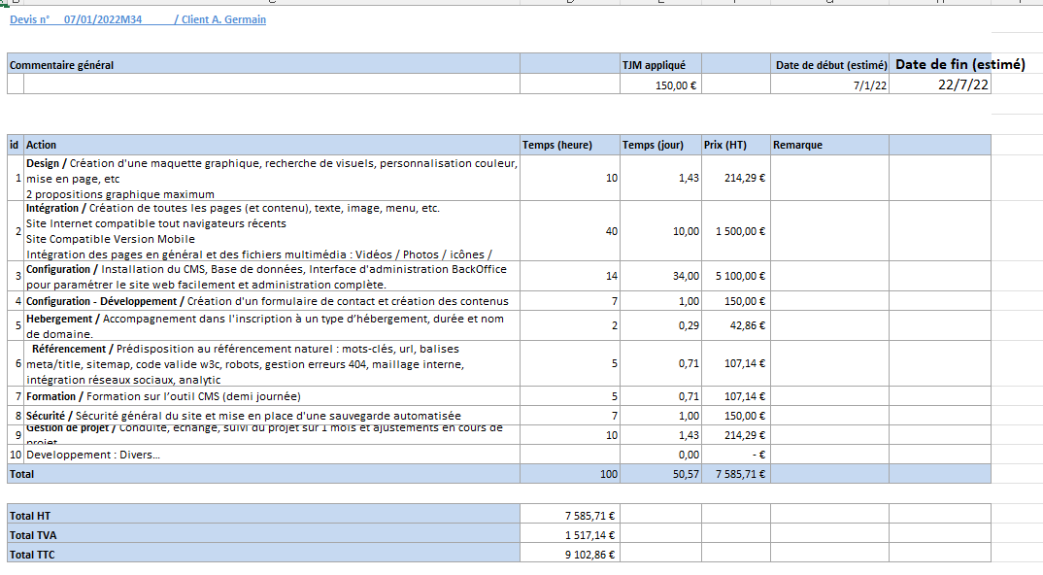

***Planning & suivi du projet*** *Préciser les principales dates du projet :*

*Devis envoyer le 10 février 2022*

*Date de retour et validation de devis le 15 février 2022  
Date de livraison du projet :31 juillet 2022*

*Date de mise en ligne du site :03 Aout 2022*

*Date de coupure de l’ancien site :04 Aout 2022*

*Les modalités d’échange entre vous et les prestataires : RV téléphoniques, mail.*